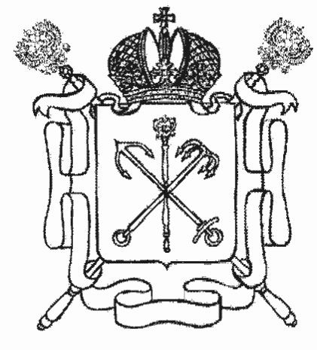

ПРАВИТЕЛЬСТВО САНКТ-ПЕТЕРБУРГА

ПОСТАНОВЛЕНИЕ

______________ № _____________

О признании утратившими силу постановлений
Правительства Санкт-Петербурга от 15.05.2007 № 496,
от 04.04.2014 № 224, от 18.07.2018 № 568 и частично
утратившим силу постановления Правительства
Санкт-Петербурга от 09.03.2017 № 127

Правительство Санкт-Петербурга

ПОСТАНОВЛЯЕТ:

- Признать утратившими силу:

постановление Правительства Санкт-Петербурга от 15.05.2007 № 496 «О порядке охраны территорий государственных природных заказников и памятников природы регионального значения»;

постановление Правительства Санкт-Петербурга от 04.04.2014 № 224 «О мерах по реализации постановления Правительства Российской Федерации от 05.06.2013 № 476 и признании утратившим силу постановления Правительства Санкт-Петербурга от 23.07.2010 № 916»;

абзац одиннадцатый пункта 4 постановления Правительства Санкт-Петербурга от 09.03.2017 № 127 «О мерах по совершенствованию государственного управления в сферах благоустройства, природопользования и охраны окружающей среды и внесении изменений в некоторые постановления Правительства Санкт-Петербурга»;

постановление Правительства Санкт-Петербурга от 18.07.2018 № 568 «О внесении изменений в постановление Правительства Санкт-Петербурга от 04.04.2014 № 224».
2. Контроль за выполнением постановления возложить на вице-губернатора
Санкт-Петербурга – руководителя Администрации Губернатора Санкт-Петербурга Пикалёва В.И.

Губернатор
Санкт-Петербурга А.Д.Беглов

Вице-губернатор
Санкт-Петербурга
«___» _______ 2023 г. Валерий Николаевич Москаленко

Председатель Комитета
по природопользованию,
охране окружающей среды
и обеспечению экологической
безопасности
«___» _______ 2023 г. Александр Викторович Герман

Начальник Юридического отдела
Комитета по природопользованию, охране
окружающей среды и обеспечению
экологической безопасности
«___» _______ 2023 г. Татьяна Александровна Павлова

